Logo SKM barva t.tif**pořádá z pověření Českého svazu mölkky**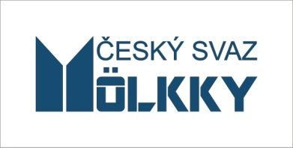

**na tenisových dvorcích TJ Nové Město na Moravě**

**MISTROVSTVÍ ČESKÉ REPUBLIKY DVOJIC**

**ve hře mölkky**

**VELKÁ CENA PIVOVARU HEJKAL**

**sobota 17. srpna 2024 od 10:00**

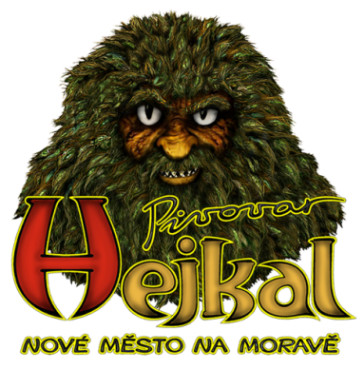 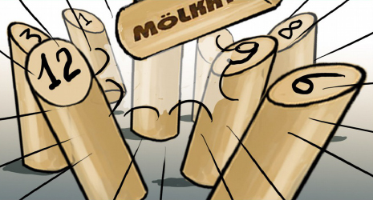

Informace: [leos.fiala@volny.cz](mailto:leos.fiala@volny.cz), 777 922 395, [www.euromolkky.cz](http://www.euromolkky.cz)

**Přihlášky e-mailem nebo SMS do 6. 8. 2024**

**kategorie společné - dvojice muži, dvojice ženy a mixy**

**startovné 400 Kč za dvojici**

**hrací systém bude upraven podle počtu startujících, všechny kategorie se hrají společně, vyhlášení výsledků bude odděleno po kategoriích, jeden náhradník povolen, rozlosování a časový pořad budou zveřejněny předem**